ฐานข้อมูลกลุ่มอาชีพตำบลยะลา
ลำดับที่ | ชื่อกลุ่มอาชีพ | รายละเอียดผลิตภัณฑ์ | หมู่บ้าน | หมายเหตุ
1. | กลุ่มสตรีตำบลยะลา | ทำขนมโรตีกรอบ,ขนมกะหรี่ปั้บ,ขนมดอกจอก | -หมู่ที่ 1 บ้านยะลา | 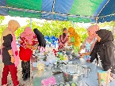
2. | กลุ่มจักรสานด้วยเส้นพลาสติก | สานตะกร้าด้วยเส้นพลาสลายเดคูพาจ | -หมู่ที่ 1 บ้านยะลา | 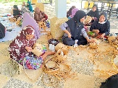
3. | กลุ่มนวดแผนไทย | ทำยาหม่องไพลสด,แนวแผนไทย | -หมู่ที่ 1 บ้านยะลา | 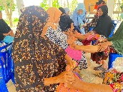
4. | กลุ่มผ้าประดิษฐ์ | ผ้าประดิษฐ์ขบวนแห่ขันหมาก | -หมู่ที่ 1 บ้านยะลา | 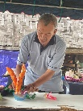
5. | กลุ่มเกษตรเศรษฐกิจพอเพียง | ปลูกผักสวนครัวปลอดสารพิษ | -หมู่ที่ 2 บ้านกูเบ | 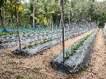
6. | กลุ่มเกษตร | ปลูกผักสวนครัวและพืชผสมผสาน | -หมู่ที่ 3 บ้านปาโจ | 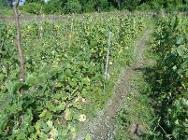
7. | กลุ่มเพาะเห็ดนางฟ้า | เพาะเห็ดนางเพื่อการบริโภคและจำหน่าย | -หมู่ที่ 1 บ้านยะลา | 